Lektury
szkolne
klas I-VIII

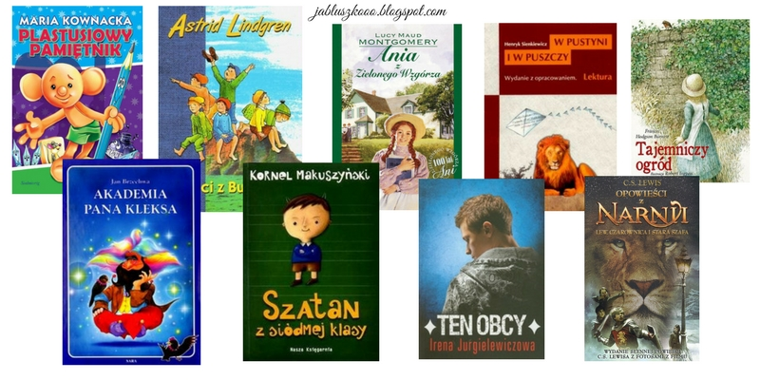

KLASA I
- Semestr 1
M. Strzałkowska „Leśny krasnoludek”
L. Krzemieniecka „ Z przygód krasnala Hałabały” („Jak się krasnalek z
borsukiem na spacer wybierali”)
R. Witek „Pierwszaki z kosmosu’’
J. Porazińska „Pamiętnik Czarnego Noska’’
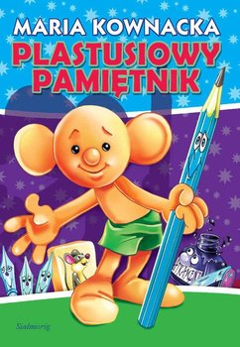
- Semestr 2
M. Kownacka „Plastusiowy pamiętnik” [fragmenty]
H. Łochocka „O wróbelku Elemelku” [fragmenty]
J. Tuwim „Ptasie radio”
J. Papuzińska „Nasza mama czarodziejka’’ [ fragmenty]

KLASA II
- Semestr 1
J. Bednarek „ Niesamowite przygody dziesięciu skarpetek( czterech prawych
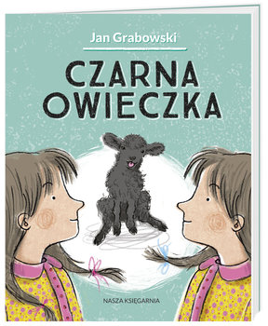
i sześciu lewych)”(Wstęp „ Opowieść o skarpetce drugiej”)
A. i Cz. Centkiewiczowie „ Zaczarowana zagroda”
G. Kasdepke „Detektyw Pozytywka”(Zagadka
czwarta)
D. Parlak „Kapelusz Pani Wrony”(„Wystraszek”)

- Semestr 2
W. Chotomska „Dzieci pana Astronoma”( fragmenty)
J. Grabowski „Czarna owieczka”
KLASA III
M. Berowska „Legenda o śpiących rycerzach w Tatrach”
M. Kownacka „ Karolcia”
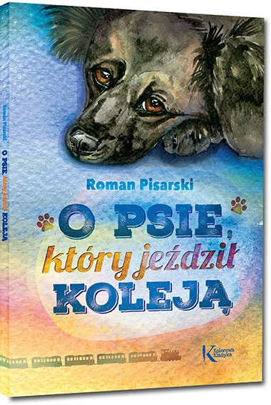
M. Konopnicka „ Jak to z lnem było”
J. Porazińska „O dwunastu miesiącach”
M. Orłoń „Przerwany hejnał”
H. Ch.Andersen „Królowa Śnieg“ [fragmenty]
H. Lofting „Doktor Dolittle i jego zwierzęta” [fragmenty]
F. Jankowski „Bajka o królu ryb”
A. Oppman „Syrena”
R. Pisarski „O psie, który jeździł koleją”

KLASA IV
- LEKTURY OBOWIĄZKOWE:
J. Brzechwa „Akademia Pana Kleksa”
J.J. Sempe i R. Gościnny „Mikołajek”
Ch. Perrault „Kopciuszek”
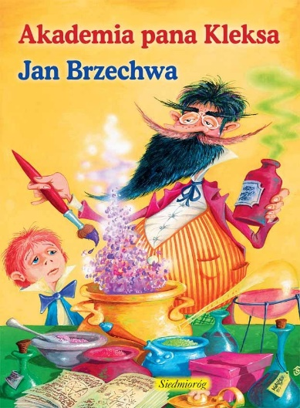
J. Christa „Kajko i Kokosz, Szkoła latania” (komiks)
- LEKTURY UZUPEŁNIAJĄCE:
J.R. Kipling „Księga dżungli”
J. Korczak „Król Maciuś Pierwszy”
A. Bahdaj „Kapelusz za 100 tysięcy”
L. Carroll „Alicja w Krainie Czarów”
Sat-Okh. „Biały Mustang”
H. Sienkiewicz „Janko Muzykan
KLASA V
- LEKTURY OBOWIĄZKOWE:
F. Molnar „Chłopcy Z Placu Broni”
H.Sienkiewicz „W pustyni i w puszczy”
C.S. Lewis „Opowieści z Narni” - „ Lew, czarownica i stara szafa”
B. Prus „Katarynka”
„Mitologia” –W. Markowska, J. Parandowski, G. Kasdepke
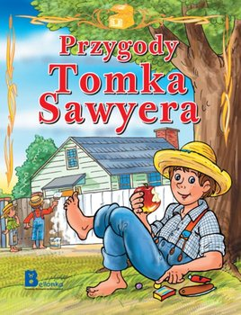
- LEKTURY UZUPEŁNIAJĄCE:
F. H. Burnett „Tajemniczy ogród”
M. Twain „Przygody Tomka Sawyera”
M. Kozioł „Skrzynia Władcy Piorunów”
S. Lagerlof „Cudowna podróż”
A. Maleszka „Magiczne drzewo”
M. Musierowicz –wybrana powieść

KLASA VI
- LEKTURY OBOWIĄZKOWE:
I. Jurgielewiczowa „Ten obcy”
K. Makuszyński „Szatan Z siódmej klasy”
L.M. Montgomery „Ania z Zielonego Wzgórza”
S. Lem. „Bajki robotów”
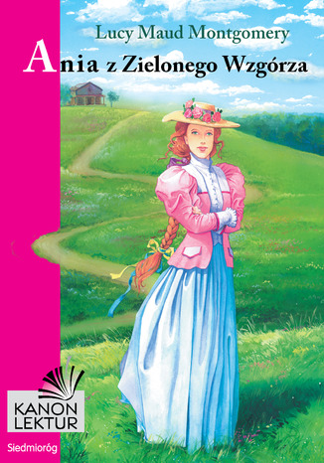
- LEKTURY UZUPEŁNIAJĄCE:
E. Niziurski „ Sposób na Alcybiadesa”
A. Onichimowska „Duch starej kamienicy”
A. Szklarski „Tomek w krainie kangurów”
J. Verne „W 80 dni dookoła świata”

KLASA VII

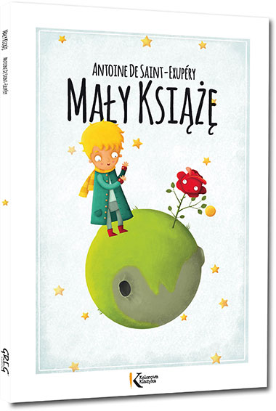
- LEKTURY OBOWIĄZKOWE:
A. De Saint-Exupery „Mały książę”
J. Słowacki „Balladyna”
A. Fredro „Zemsta”
Ch. Dickens „Opowieść wigilijna”
A. Mickiewicz „Dziady ”[ cz. II]
H. Sienkiewicz „Latarnik”

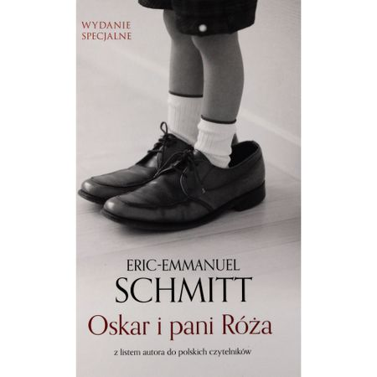
LEKTURY UZUPEŁNIAJĄCE
M. Białoszewski „Pamiętnik
z powstania warszawskiego”
A. Fiedler „Dywizjon 303”
B. Kosmowska „Pozłacana rybka”
N.H. Kleinbaum „Stowarzyszenie
Umarłych Poetów”
E.E. Schmitt „ Oskar i pani Róża”

KLASA VIII

- LEKTURY OBOWIĄZKOWE:
A. Kamiński „Kamienie na szaniec”
A. Mickiewicz „Pan Tadeusz”
H. Sienkiewicz „Quo vadis”
S. Żeromski „ Syzyfowe prace”
S. Mrożek „ Artysta”
S. Wańkowicz „ Ziele na kraterze „
„ Tędy i owędy”

- LEKTURY UZUPEŁNIAJĄCE:
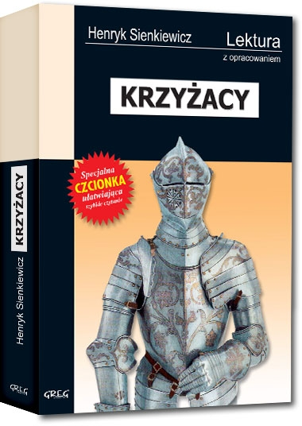
A. Christie –powieść kryminalna
E. Hemingway „ Stary człowiek i morze”
Jan Paweł II „Przekroczyć próg nadziei”
H. Sienkiewicz „Krzyżacy”
M. Wańkowicz „Monte Cassino”
K. Lanckorońska „Wspomnienia wojenne”

